Хезмәт күрсәтү өлкәсе эшкуарлары Россия Икътисадый үсеш министрлыгы һәм Авито программасы буенча алга китештә ярдәм алачак
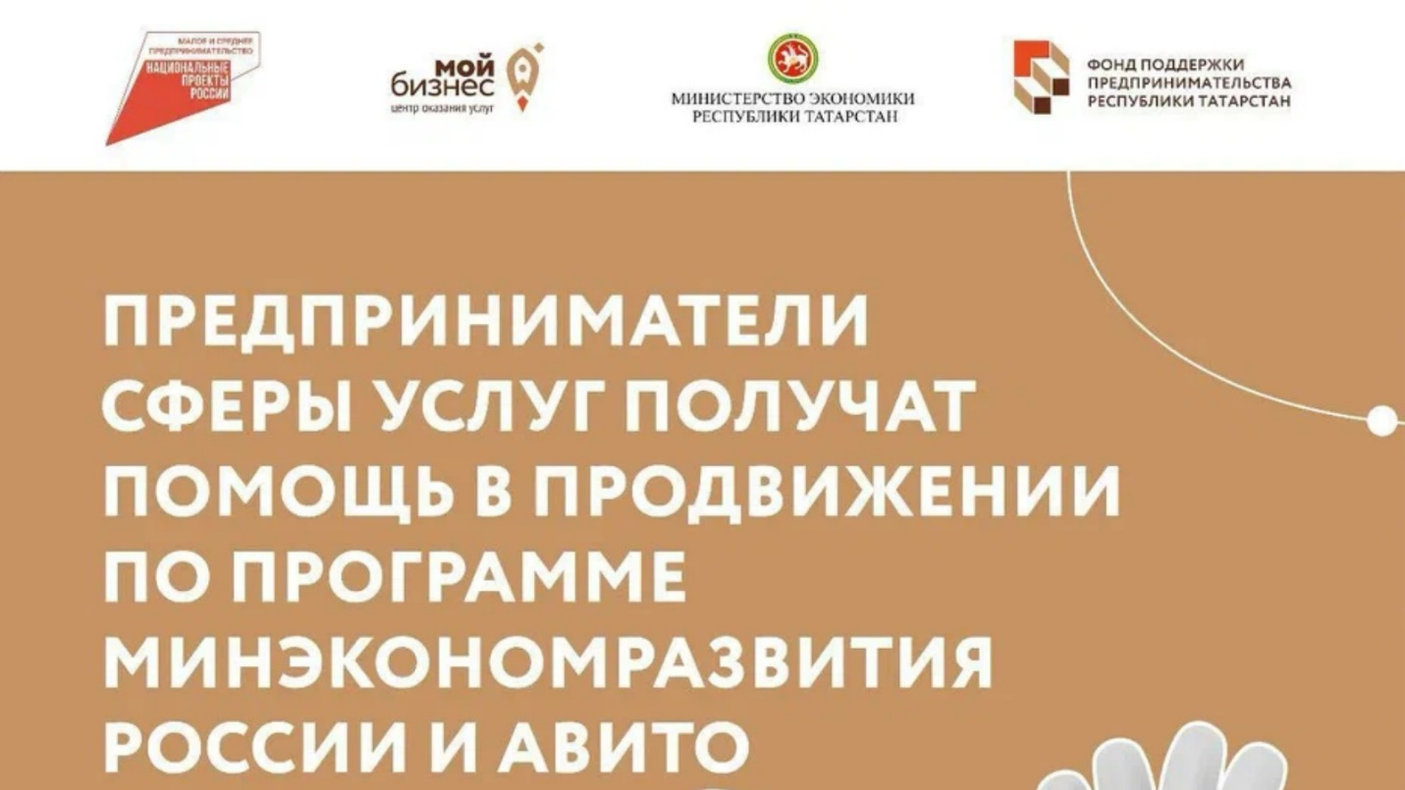
РФ Икътисади үсеш министрлыгы "Авито хезмәтләре" платформасы белән берлектә «Минем бизнес» үзәкләре базасында хезмәт күрсәтү өлкәсе эшкуарларын алга этәрү буенча программаны башлап җибәрде. Алар реклама хезмәтләрен сатып алганда бонуслар алачаклар һәм яңа клиентларны җәлеп итә алачаклар. Авитога акча янчыгын 30.11.23-23.01.24 көннәрендә 3 000 сум түләп тулыландыручы эшмәкәрләргә Авито тулыландыру суммасының 100% б бонуслар белән исәпләячәк. Гомумән алганда, программа өчен 22 000 бонус исәпләнә ала. Бонуслар исәпләнгәннән соң бер ай эчендә булачак алар белән реклама хезмәтләре бәясенең 99% ка кадәр түләргә мөмкин булачак. Программа үзмәшгульләргә, ИП һәм хезмәт күрсәтү өлкәсендә эшләүче оешмаларга ачык. Программада катнашу өчен гаризалар бирү вакыты: 2023 елның 30 ноябреннән 31 декабренә кадәр. Авитода хезмәтләр башкаручылар буларак теркәлгән расланган мәгълүматлар булган эшмәкәрләр ярдәмнән файдалана ала. "Авито хезмәтләре" ндә пропагандалау өчен бонусларны эшмәкәрләр ала ала

